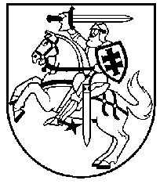
Valstybės žinios,1996, Nr. 90-2092

LIETUVOS RESPUBLIKOS PREZIDENTAS
DEKRETAS

DĖL RIETAVO MIESTO HERBO PATVIRTINIMO

1996 m. rugsėjo 18 d. Nr. 1045
Vilnius

Vadovaudamasis Lietuvos Respublikos įstatymu "Dėl miestų herbų tvirtinimo" ir atsižvelgdamas į Lietuvos heraldikos komisijos išvadą, tvirtinu RIETAVO miesto herbą.

RESPUBLIKOS PREZIDENTAS ALGIRDAS BRAZAUSKAS

